Presupuesto Salud 2022: Municipio porteño propone poner el foco en la salud mental y en reforzar recursos que impida el incremento de enfermedades crónicas

https://g5noticias.cl/2021/09/06/presupuesto-salud-2022-municipio-porteno-propone-poner-el-foco-en-la-salud-mental-y-en-reforzar-recursos-que-impida-el-incremento-de-enfermedades-cronicas/
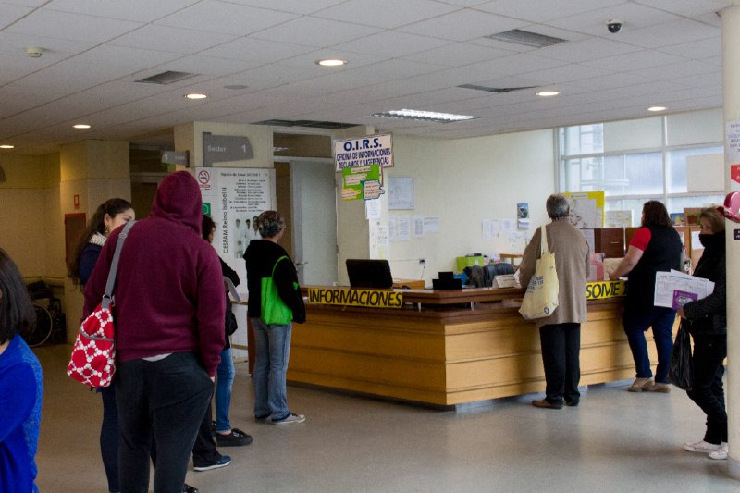
- 6 septiembre 2021
El enorme impacto que ha generado la pandemia del Covid-19 (Sars Cov 2) en el país y en todo el mundo, no sólo ha afectado en la salud de la población, sino que también en la economía de millones de hogares. En el caso de nuestro país, tan lamentables consecuencias se unen a la ausencia de una política de cuidados sostenible y el desfinanciamiento histórico del sistema asistencial sanitario que deja a Chile en una situación de fragilidad y de doble tensión, sobre todo en la atención primaria.
Con estos antecedentes y en el contexto de la discusión del Presupuesto de la nación para el 2022, es que desde la Alcaldía Ciudadana de Valparaíso se ha levantado una especial preocupación en el ítem de los recursos que serán destinados para la Salud Pública, considerando clave la incertidumbre que provoca la evolución de la pandemia, la que requerirá una vacunación permanente (hasta que no se logre controlarla) y la reorganización de los servicios en base a esa evolución. La segunda, y más importante aún, serán las secuelas de lo que se ha denominado como “la segunda pandemia”, asociada al aumento de los problemas y patologías de salud mental, así como la preocupante situación de los crónicos descompensados y, sobre todo, de los adultos mayores, sin dejar de mencionar la salud de los niños y niñas.
Es por estas razones que el director del área de Salud Municipal de la comuna porteña, Alejandro Escobar, detalló que “desde Valparaíso hemos propuesto una política de cuidados que contemple mejoras en el ingreso familiar, alimentación y refuerzo en materia de salud mental y población crónica. Creemos que los municipios y la APS (atención primaria de salud) deberán seguir jugando un rol estratégico en la pandemia y para ello se requiere prioridad en estas materias en el Presupuesto del 2022”.
Escobar explicó que lo anterior significa “un desafío presupuestario centrado en las personas y, sobre todo, en los niños y adultos mayores, que debiese implicar un aumento en el financiamiento de la APS que se acerque a la histórica demanda de $10.500 pesos mensuales por persona (per cápita) para abordar esta segunda pandemia, además de la mantención del Fondo COVID como un instrumento de financiamiento flexible que permita a los municipios y a la atención primaria atender la contingencia de la pandemia y sus consecuencias en materia de alimentación para quiénes más lo necesitan, además de condiciones de bioseguridad para los trabajadores”.
Adicionalmente, Escobar detalló que en estos momentos el Área de Salud municipal de Valparaíso se encuentra elaborando dos proyectos estratégicos en esta materia: el primero denominado “Círculos de escucha comunitaria” y el segundo asociado a la habilitación de espacios de atención en sedes comunitarias para población crónica.

